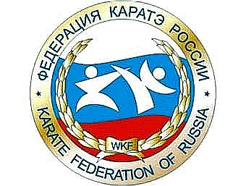

РОСТОВСКАЯ РЕГИОНАЛЬНАЯ ОБЩЕСТВЕННАЯ ОРГАНИЗАЦИЯ
«ФЕДЕРАЦИЯ КАРАТЭ РОСТОВСКОЙ ОБЛАСТИ»
т. 8-8632-90-22-45
______________________________________________________________________________________

ПОЛОЖЕНИЕ
О проведении учебно-практический семинара
по правилам каратэ WKF раздел кумитэ

1.Цели и задачи:

- Мониторинг судейского корпуса Федерации каратэ Ростовской области.
- Повышение мастерства судей (практика судейства)

2.Место и сроки:
18 сентября 2011 г., Ростов-на-Дону , ДЮСШ № 5 ул. Загорская, 10
/8-9034714865-Лащёнов А.А./ 8-9185131654- Дикий И.С./

3.Программа учебно-аттестационного семинара:
10.00 – 10.15 - регистрация участников
10.15 – 12.45 - практика судейства по кумитэ
12.45 – 13.00 - подведение итогов

Руководство семинаром:
- Учебно-практический семинар проводит Судейский комитет ФКРО

- Расходы по подготовке и проведению учебно-практического семинара возлагаются на ФКРО.

Условия для участвующих в семинаре:
- В семинаре принимают участие члены ФКРО и приглашённые судьи.
/участие судей ФКРО обязательно/.
- Всем участникам семинара необходимо иметь собой форму одежды судьи, судейскую книжку и ручку
Финансирование:
- Участие в семинаре бесплатно.

НАСТОЯЩЕЕ ПОЛОЖЕНИЕ ЯВЛЯЕТСЯ ОФИЦИАЛЬНЫМ ПРИГЛАШЕНИЕМ НА СЕМИНАР

